Analisis Menggunakan Colasoft Capsa

Nama : Dera Cahyani
NIM : 09031181520004
Kelas : SIREG 4B

Sistem Informasi
Fakultas Ilmu Komputer
Universitas Sriwijaya

Disini saya menganalisis menggunakan colasoft capsa 9 free. Saya menggunakan packets IP 192.168.30.207 ini adalah IP source kita – 192.168.2.1. dan ini adalah IP destination kita.
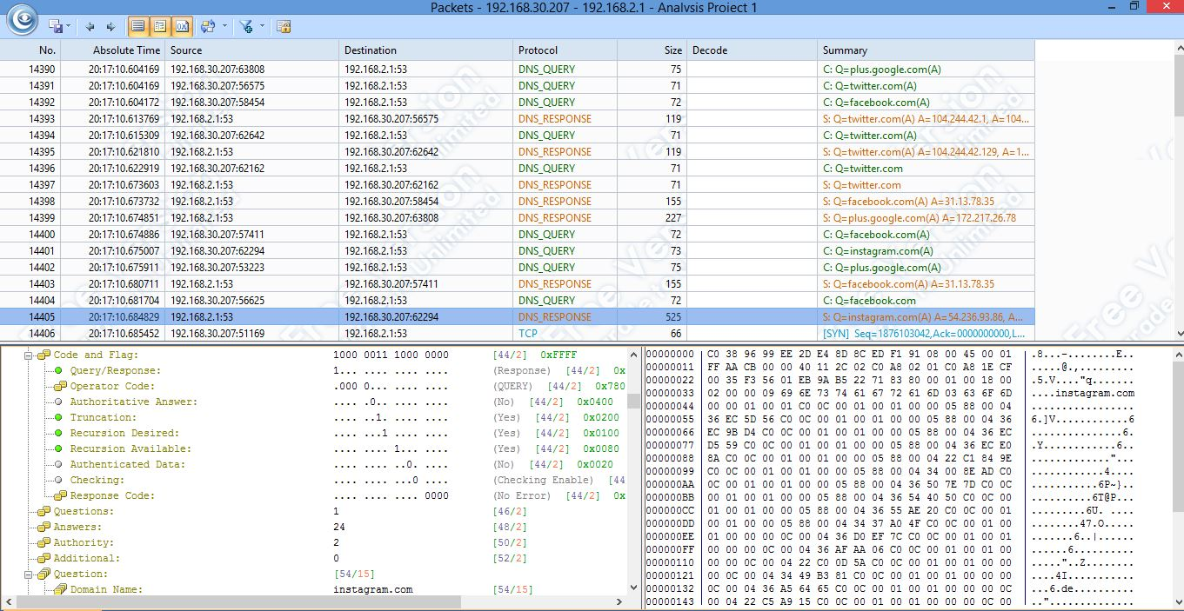
Terlihat pada gambar diatas banyak sekali yang dapat kita akses menggunakan IP ini. Pada baris pertama terlihat bahwa IP source kita mengakses ke IP destination yang kita tuju dengan size panjang paketnya yaitu 75 untuk dapat mengakses ke plus.google.com. pada baris kedua merupakan IP source yang mengakses IP destination twitter.com dengan panjang paketnya yaitu 71. Pada baris ketiga IP sorce juga dapat mengakses facebook.com dengan nomor IP destination yang sama tetapi dengan panjang paket yang berbeda yaitu 72.
Baris selanjutnya merupakan DNS Response dari IP destination yang kita tuju yaitu dari twitter.com dengan panjang paketnya yaitu 119.pada nomor 14401 kita mendapatkan IP destination yang baru yaitu ke alamat instagram.com dengan IP destination yang sama dengan sebelumnya dan mempunyai panjang paket sebanyak 73.
Dari gambar diatas ternyata alamat IP source tersebut dapat mengakses banyak halaman. Pada nomor 14423 IP tersebut dapat mengakses alamat website www.gwp.co.id dengan panjang paketnya 73. Selanjutnya pada nomor 14425 IP sorce tersebut juga dapat mengakses www.getscoop.com dengan panjang paketnya 76. Dan pada nomor 14427 IP source tersebut juga dapat melakukan pengaksesan dengan destination www.gramedia.com. IP source ini juga dapat mengakses dengan IP destination yang sama tetapi dengan alamat yang berbeda yaitu www.linkedin.com dengan panjang paketnya sebanyak 72. Selanjutnya IP sorce tersebut dapat mengakses website tumblr.com dengan panjang paketnya sebanyak 70. Selanjutnya IP source ini dapat mengakses t.co dengan panjang paketnya sebanyak 60.
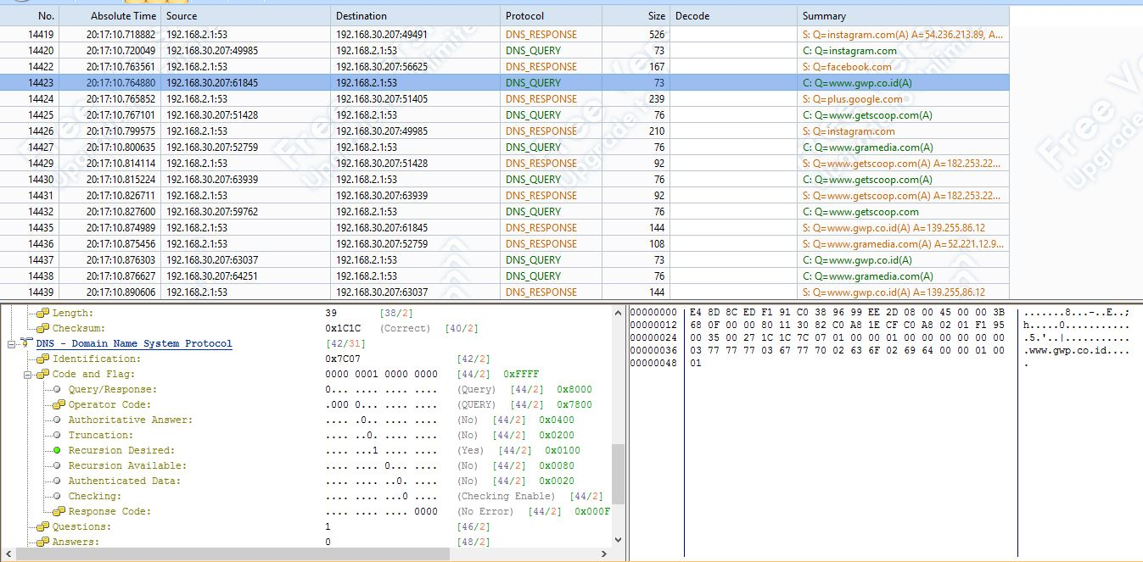

Jadi, menurut hasil analisis saya diatas. Satu IP source dapat mengakses banyak website dengan IP Destination yang sama. Dan juga dengan Packet Length yang berbeda-beda sesuai dengan jarak ataupun traffic yang kita tuju. Terdapat juga DNS Query dan DNS Response. DNS query merupakan system database yang kita pinta untuk menuju ke alamat yang kita tuju. Sedangkan DNS Response merupakan system database dari server ke client. Panjang paket berbeda antara DNS query dengan DNS Response Karena banyak traffic antara saat server memberikan data kepada kita dari saat kita meminta data kepada server.
Sekian analisis ini saya buat, bila ada salah mohon dimaafkan dan dikoreksi. Terimakasih.

